|  |  |  |  |  |  |  |  |
| --- | --- | --- | --- | --- | --- | --- | --- |
| **Cliente**: ${cliente_nombre} | | | | | **Orden de venta:** ${ov} | | |
| **Proyecto**: CLIENTE SOLICITA SUMINISTRO ${sistema_acometida} Ø DE ${cc} KW POTENCIA | | | | | **Código de trabajo**: LCL- ${lcl} | | |
| **Dirección**: ${direccion_servicio_electrico} | | | | | **Distrito**: ${distrito_nombre} | | |
| **SED:** ${sed} | | | | | **Alimentador**: ${alimentador} | | |
| **N° DE SUMINISTRO DERECHO:** ${suministro_derecho} | | | | | **N° DE SUMINISTRO IZQUIERDO:** ${suministro_izquierdo} | | |
| **Código de Informe:** LCL- ${lcl}-ITR | | | | | **Fecha de Visita**: ${fecha_insp} | | |
| **Proyectista Applus+**: Ing. Leonardo Saavedra L. | | | | | **Supervisor PLUZ:** ${inspector_nombre}. | | |
| **Resultado de la Inspección:** | | | | | | | |
| **Completa:** | **SI** | **Incompleta:** | |  | | **Motivo de Incompleta:** | |
|  | | | | | | | |
| Adjuntos: | - | | | | | | |
| **Control de Revisión** | | | | | | | |
| Elaborado por:  Ing. Leonardo Saavedra L. | | | Revisado por:  Ing. Andrés Agurto. | | | | Aprobado por:  Ing. Andrés Agurto. |
| Date: ${fecha_generacion} | | | Date: ${fecha_generacion} | | | | Date: ${fecha_generacion} |

# Personal presente

|  |  |
| --- | --- |
| **Nombre** | **Cargo** |
| Ing. Leonardo Saavedra L. | Proyectista |
| Tec. Axel Cruz | Tecnico electricista |
| Tec. Jazhiel Cerna | Tecnico electricista |

# Equipos empleados

|  |  |  |  |  |  |
| --- | --- | --- | --- | --- | --- |
| **Type of Equipment** | **Manufacturer** | **Serial N°** | **Date Last Calibrated** | **Current Calibration Expiry Date** | **Calibration Certificate N°** |
| PINZA AMPERIMÉTRICA | MULTI | PX50160 | 24/03/2025 | 24/03/2026 | MT-8206-2025 |
| PINZA MULTIMETRICA | METREL | 1023490108 | 03/12/2024 | 03/12/2025 | 2406278 |

# Antecedentes

* No tiene.

# Detalles de la Inspección

* **Cliente solicita factibilidad de Cnx nuevo suministro de ${sistema_acometida} Ø de ${cc} kW de potencia.**
* La carga solicitada por el cliente será destinada para uso ${uso_servicio}.
* Se coordino en campo con el cliente (${cliente_nombre}) número CEL: ${num_celular}.
* Se realizó la inspección de acuerdo a la información brindada por el cliente.
* Técnicamente no es factible la atención, ya que la vía del solicitante no está definida o habilitada.
* El cliente ${tiene_nicho} cuenta con el nicho preparado para el suministro solicitado en fachada.
* Las redes fueron verificadas en campo, Gisgrid y los croquis correspondientes.
* El cliente se encuentra a unos 110m aproximadamente de la SED ${sed}.
* La ubicación del predio se confirmó por el cliente.

# Normas y Reglamentos

* Código Nacional de Electricidad Suministro 2011 (R.M. N° 214-2011-MEM/DM).
* D.L. 25844 Ley de Concesiones Eléctricas y su Reglamento.
* Norma Técnica de Calidad de los Servicios Eléctricos
* Norma G.040 del Reglamento Nacional de Edificaciones debemos entender como fachada el parámetro exterior de una edificación. (Los medidores deberán ubicarse en la fachada del predio según el literal G.1.F.2 del Anexo G del Código Nacional de Electricidad Utilización.)
* Norma sección 20 tabla 232-1-5a, Código Nacional de suministros.

# Resultado de la Inspección

* **${descripcion_trabajo}**
* Se adjunta croquis de la zona con las redes y registro fotográfico.

# CROQUIS DE LA ZONA

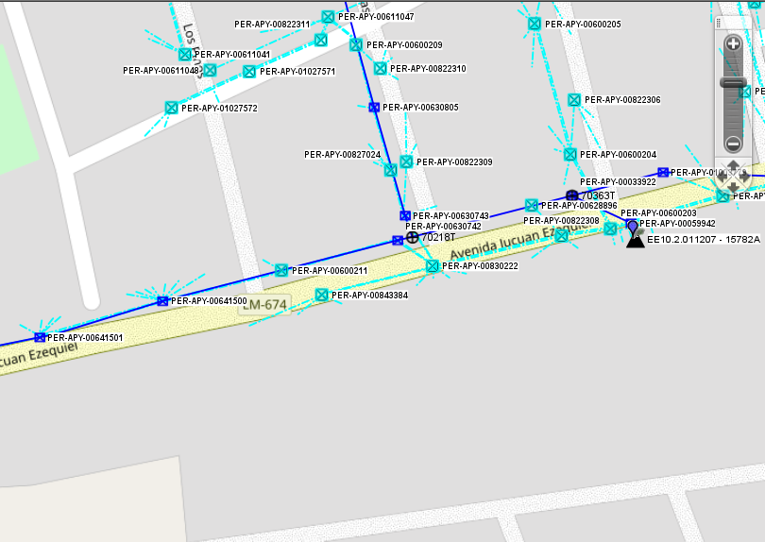

Viene de la Sed ${sed}LL-${llave}

Predio del solicitante

A

A

Sed ${sed}

CROQUIS DE LAS REDES BT EN LA ZONA

Fuente Geoapp

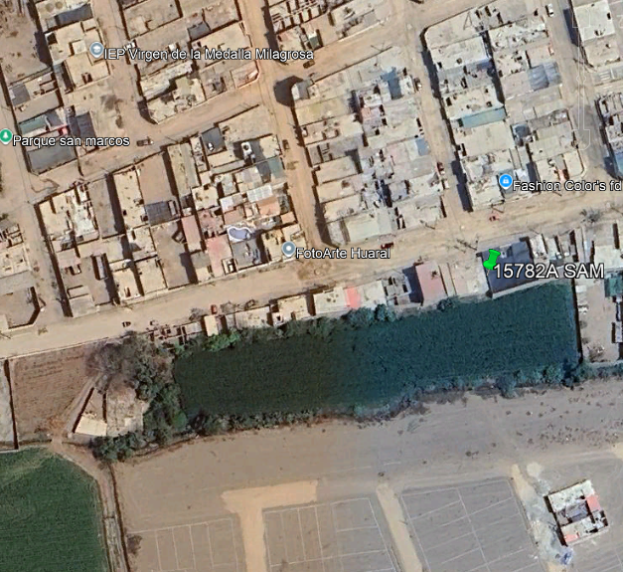

Sed ${sed}

Predio del solicitante

A

**A**

UBICACIÓN DEL PREDIO EN EL GOOGLE EARTH

Fuente Google Earth

# Conclusiones

* **Vía no definida y/o habilitada, se requiere plano de lotización y sección de vía aprobado por la Municipalidad correspondiente. A fin de evaluar posible ampliación de redes BT/${sed}/LL-${llave}/Alim: ${alimentador}.**

# Recomendaciones

* Cliente deberá solicitar plano de lotización y sección de vía a la municipalidad correspondiente.

# Panel Fotográfico

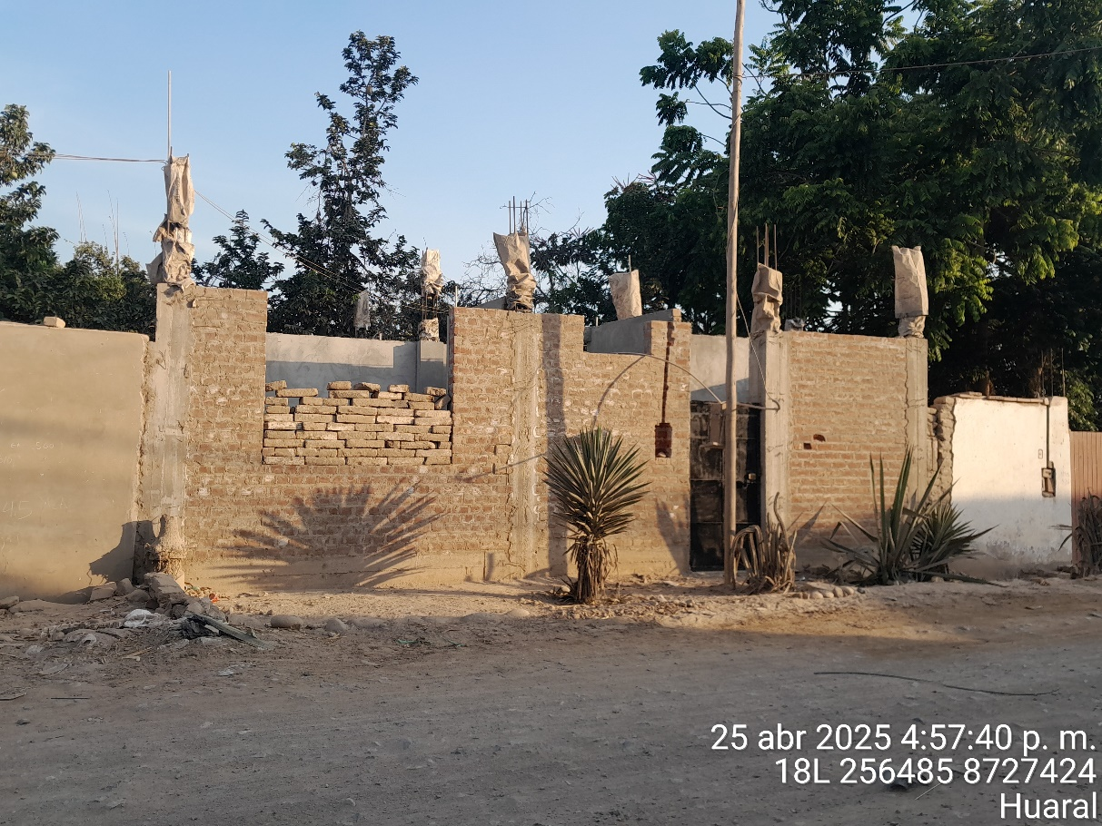

CLIENTE

VISTA DEL CLIENTE

Fuente: Campo / propia

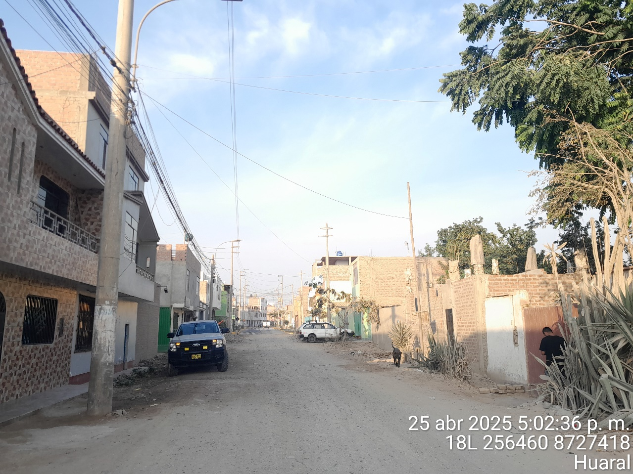

Viene de la Sed ${sed} LL-${llave}

Poste #${num_poste}

Predio del solicitante

Se requiere corte de vía de esta calle

A

A

CALLE QUE SE REQUIERE CORTE DE VÍA

Fuente: Campo / propia

|  |
| --- |
| ${foto} |